******华中科技大学计算机与科学技术学院2022~2023第二学期**

解

答

内

容

不

得

超

过

装

订

线

解答内容不得超过装订线

**“离散数学（一）”考试试卷 (A卷)**

|  |  |  |  |  |  |
| --- | --- | --- | --- | --- | --- |
| **考试方式** | **闭卷** | **考试日期** | **2023.5** | **考试时长** | **150 分钟** |
| **专业班级** |  | **学 号** |  | **姓 名** |  |

|  |  |  |  |  |  |  |  |  |
| --- | --- | --- | --- | --- | --- | --- | --- | --- |
| **题号** | **一** | **二** | **三** | **四** | **五** | **六** | **总分** | **核对人** |
| **分值** | 14 | 62 | 24 |  |  |  | 100 |  |
| **得分** |  |  |  |  |  |  |  |  |

|  |  |
| --- | --- |
| **分 数** |  |
| **评卷人** |  |

一. 判断与填空题(每小题2分，共14分)

1. 有理数集合和实数集合等势。 （ × ）
2. A、B、C均为集合，则A×**B**×C=（A×**B**）×C，“×”为笛卡尔积。（ × ）
3. 关系的复合运算满足结合律。（ √ ）
4. 欧拉公式适用于有多个连通分量的平面图。（ × ）
5. 每个图的极大点独立集都是极小支配集。（ √ ）
6. 任意集合A的幂集P(A)上定义的包含关系是全序关系。（ × ）
7. 集合A={a,b,c}, B={1,2,3}，A到B上的关系有__512_个；函数有27__个。

|  |  |
| --- | --- |
| **分 数** |  |
| **评卷人** |  |

二. 解答题（共62分）

1. 设三个函数f: R→R, f(x)=x2-2； g: R→R, g(x)=x+4; h: R→R, h(x)=x3-1。请分别求fοg和gοf，并判断他们是否为单射、满射和双射函数。此外判断f，g和h哪些有反函数，如果有请给出相应反函数。[提示：fοg(x)＝g(f(x))]（8分）

参考答案：

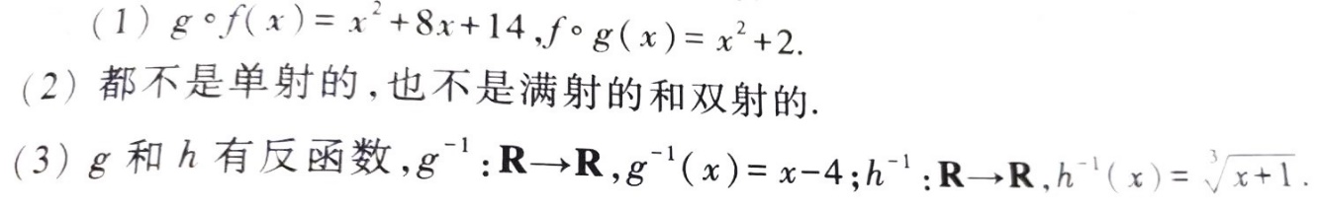

1. 给出集合A={a,b,c}上的一个二元关系R，使得R不具有以下五个性质(自反，反自反，对称，反对称，传递)中任一性质，解释这个关系R为什么没有这些性质，并画出R的关系图； 此外分别给出关系R的自反、对称和传递闭包,并画出其相应的关系图。（6分）

参考答案(不唯一)：R={<a,a>,<a,b>,<a,c>,<c,a>}，不具有自反（<b,b>不在），反自反(<a,a)在)，对称(<b,a)不在)，反对称(<a,c>,<c,a>都在)，传递(<c,a>,<a,b>在，但<c,b>不在)。

关系图：3个顶点，四条有向边。

自反闭包在R上加{<b,b>,<c,c>},对称闭包在R上加{<b,a>}，传递闭包在R上加{<c,b>,<c,c>}

1. 下图是偏序集<X, ≤>的哈斯图，求集合X和关系≤的集合表达式，并指出该偏序集的极大元、极小元、最大元和最小元。（6分）

**d**

**f**

**c**

**b**

**e**

**a**

参考答案：

X={a,b,c,d,e,f}，R={<a,a>,<b,b>,<c,c>,<d,d>,<e,e>,<f,f>,<a,c>,

<a,b>,<a,d>,<b,e>,<c,e>,<c,f>,<d,f>,<a,e>,<a,f>},共15个序偶。

极大元：e,f，没有最大元， 极小元：a，最小元：a。

1. 两图G1和G2如下所示，请画出G1和G2的合成图G，即G=G1[G2]，并作说明。（4分）

**G1**

**1**

**2**

**G2**

**a**

**b**

**c**

参考答案：6个节点，(1,a),(1,b),(1,c),(2,a),(2,b),(2,c)，(1,a)节点与(1,b),(2,a),(2,b)和(2,c)相连；(1,b)节点与(1,a),(1,c),(2,a),(2,b)和(2,c)相连；(1,c)节点与(1,b), (2,a),(2,b)和(2,c)相连；(2,a)节点与（2,b）, (1,a),(1,b)和(1,c)相连, （2,b）节点与(2,a),(2,c), , (1,a),(1,b)和(1,c)相连,(2,c)节点与(2,b), , (1,a),(1,b)和(1,c)相连。

1. 请判断度数序列(1,1,1,2,2,2,2,3)是否可以构成一个无向树；如果可以，请画出至少四个满足该度数序列的非同构无向树。（6分）

参考答案：

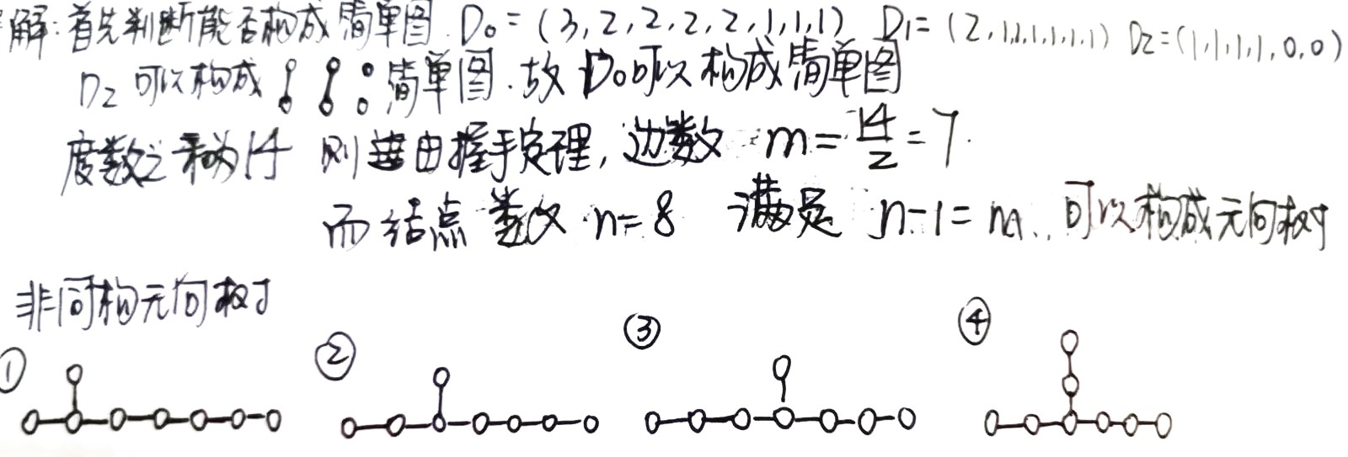

1. 画一颗权为1,2,3,4,5,6,7,8,9,10的最优5叉树，并计算它的权。（6分）

参考答案：加三个权值为0的节点，然后贪心方法构造5叉树，权值为79。

1. 判断下图是否是欧拉图、哈密顿图、对偶图和平面图，请说明理由。（8分）

*b*

*a*

*f*

*d*

*c*

*g*

*e*

参考答案：

是欧拉图（均为偶数度数节点），

哈密顿图（可找到一条该路径），

不是对偶图（有奇数长度环），

不是平面图（子图与K3,3同胚）。

1. 设按顺序排列的13张梅花纸牌，"A,2,3,4,5,6,7,8,9,10,J,Q,K", 经过1次洗牌后牌的顺序变为"3,8,K,A,4,10,Q,J,5,7,6,2,9",问再经两次同样方式的洗牌后牌的顺序是怎样的？需给出求解过程。（6分）

参考答案：利用函数复合运算

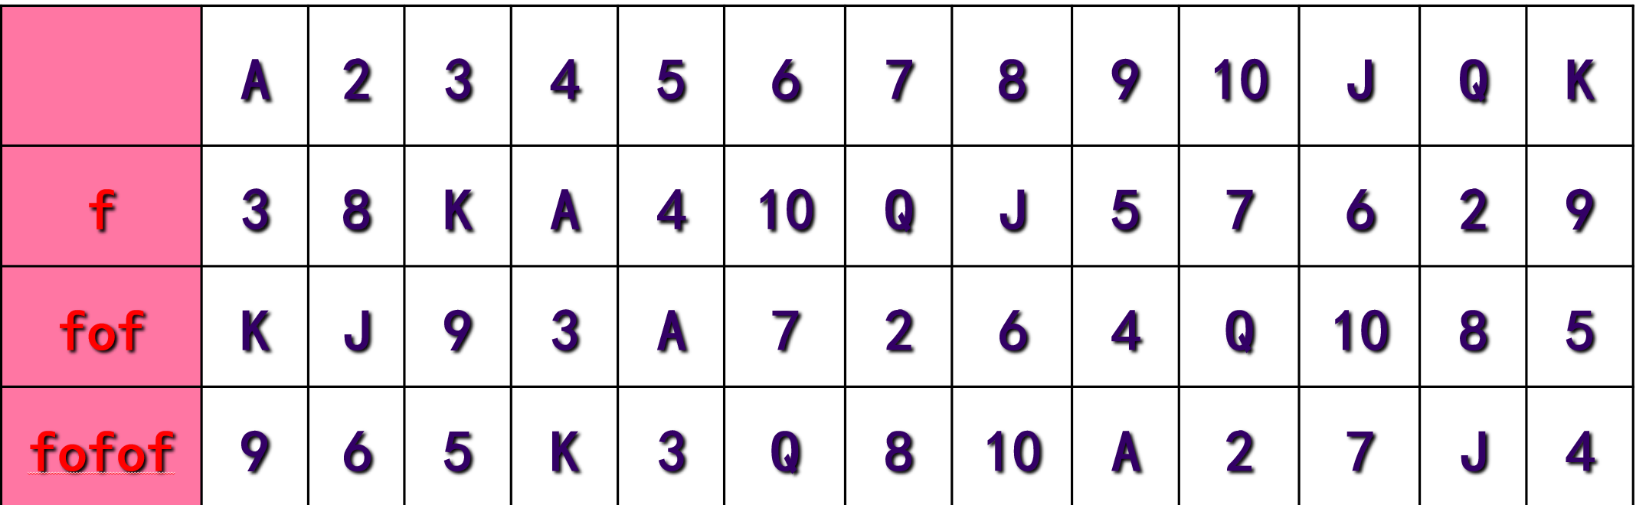

1. 请在下图中分别给出两个最小支配集和两个最小点覆盖，并说明理由。（6分）

a

b

**c**

d

**e**

f

**g**

参考答案（不唯一）：

最小支配集：{c,f},{e,a};

最小点覆盖：{a,c,e,g},{a,c,e,f}

1. 假设有5个信息中心A、B、C、D、E，它们之间的距离(以百公里为单位)如图所示。要交换数据，我们可以在任意两个信息中心之间通过光纤连接，但是费用的限制要求铺设尽可能少的光纤线路。重要的是每个信息中心能和其它中心通信，但并不需要在任意两个中心之间都铺设线路，可以通过其它中心转发。请给出此方案和详细求解过程。（6分）

A

B

C

D

E

4

7

2

6

12

8

1

5

9

10

参考答案：求最小生成树。

Prim,Kruscal算法均可。

AB，AC，BE，DE（四条边）

|  |  |
| --- | --- |
| **分 数** |  |
| **评卷人** |  |

三. 证明(每题8分，共24分)

1. 设函数f: R×R→R×R, f(<x,y>)=<(x+y)/2, (x-y)/2>，证明f是双射函数。

参考答案：

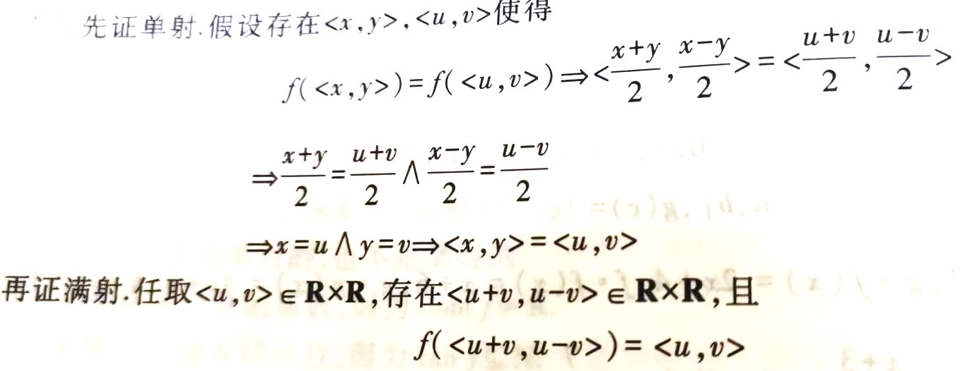

1. 设G为n（n≥3）阶简单无向图，边数m=((n-1)(n-2))/2+2，证明图G是哈密顿图。

参考答案：教材中定理15.7的推论为图中任意两个不相邻的顶点度数和大于或等于图中节点个数，则该图有哈密顿回路。

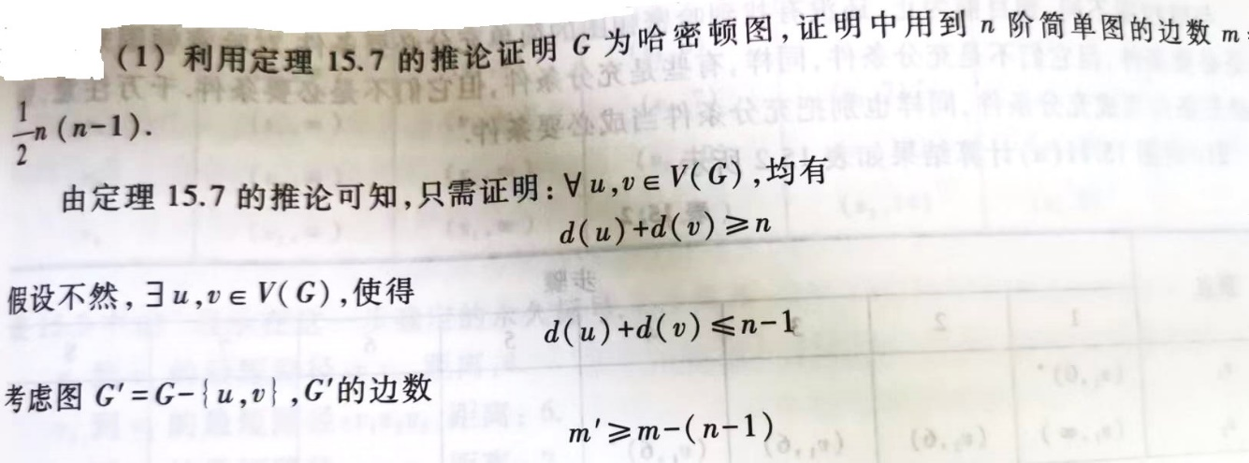

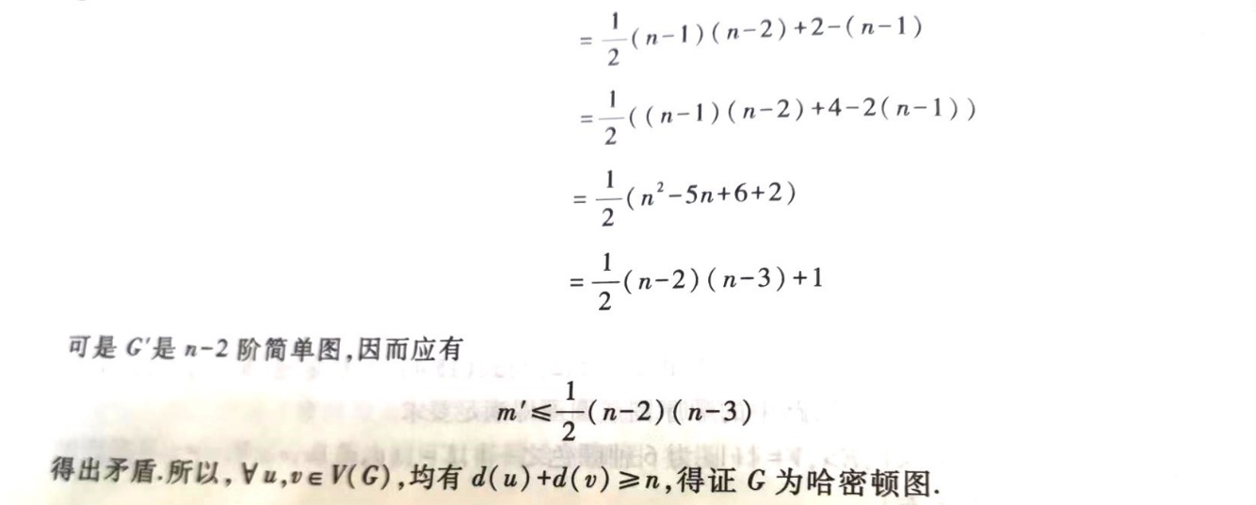

1. 设G是n阶m条边的简单连通平面图，已知m<30，证明图G中节点最小度数δ(G)≤4。

**参考答案：**反证法，假定δ(G)>5。首先根据课件上关于平面图的推论：设G是一个(n,m)简单连通平面图，若m＞1，则有m≤3n-6；此外根据握手定理，所有节点度数之和为2m。根据假设，所有节点度数之和大于 5n，推出2m>5n，推出n<(2/5)m。结合m≤3n-6，推出m>30，和已知矛盾，得证。